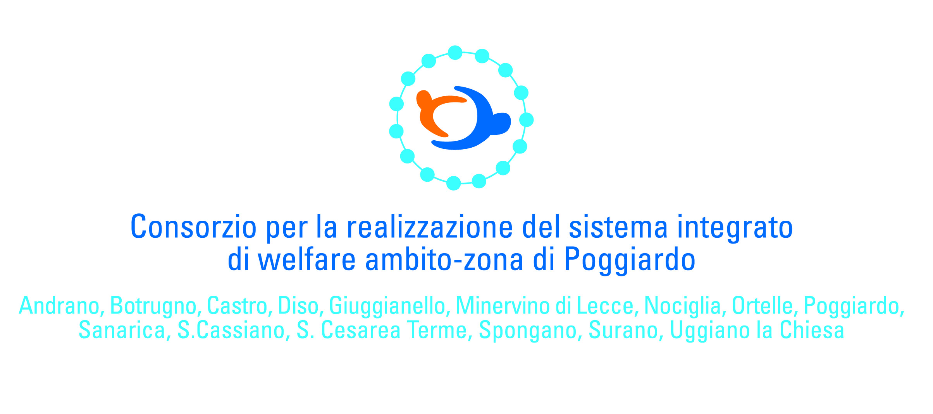
BENEFICI ECONOMICI PER REDDITO DI DIGNITA’
(Det. Dir. N. 56 del 02.05.2017)

Numero | Cod. Pratica | Comune di residenza | Importo mensile | Spesa totale
1 | 17OVF34 | SANARICA | € 200,00 | € 1.600,00
2 | 0BU25U6 | SANARICA | € 300,00 | € 3.600,00
3 | LHQLPS2 | SPONGANO | € 400,00 | € 4.800,00
4 | 6CGW4H8 | POGGIARDO | € 200,00 | € 2.400,00
5 | CFKX2J6 | NOCIGLIA | € 200,00 | € 1.600,00
6 | PYIQ9J1 | NOCIGLIA | € 300,00 | € 3.600,00
7 | P313XA1 | POGGIARDO | € 200,00 | € 1.600,00
8 | 2LWNHC4 | SAN CASSIANO | € 200,00 | € 1.600,00
9 | ED5CZ13 | SPONGANO | € 300,00 | € 3.600,00
10 | OEPN1H3 | POGGIARDO | € 200,00 | € 1.600,00
11 | TFAYPY3 | SPONGANO | € 200,00 | € 1.600,00
12 | 3Y0IE56 | SANTA CESAREA TERME | € 200,00 | € 1.600,00
13 | EKY1AI7 | POGGIARDO | € 200,00 | € 1.600,00
14 | NS52LU8 | SANTA CESAREA TERME | € 200,00 | € 1.600,00
15 | PIFRG42 | DISO | € 200,00 | € 1.600,00
16 | 4UE84O1 | SANARICA | € 300,00 | € 3.600,00
17 | KW74MD6 | SANARICA | € 200,00 | € 1.600,00
18 | IKP2UE9 | POGGIARDO | € 300,00 | € 3.600,00
19 | RIIWUW5 | MINERVINO DI LECCE | € 400,00 | € 4.800,00
20 | 819EPE4 | SANARICA | € 200,00 | € 2.000,00
21 | SRBX881 | SPONGANO | € 200,00 | € 1.600,00
22 | 5N4VHL2 | MINERVINO DI LECCE | € 300,00 | € 3.600,00

